シーサイド浜当目5周年記念
東京大衆歌謡楽団～昭和初期の名曲を唄う～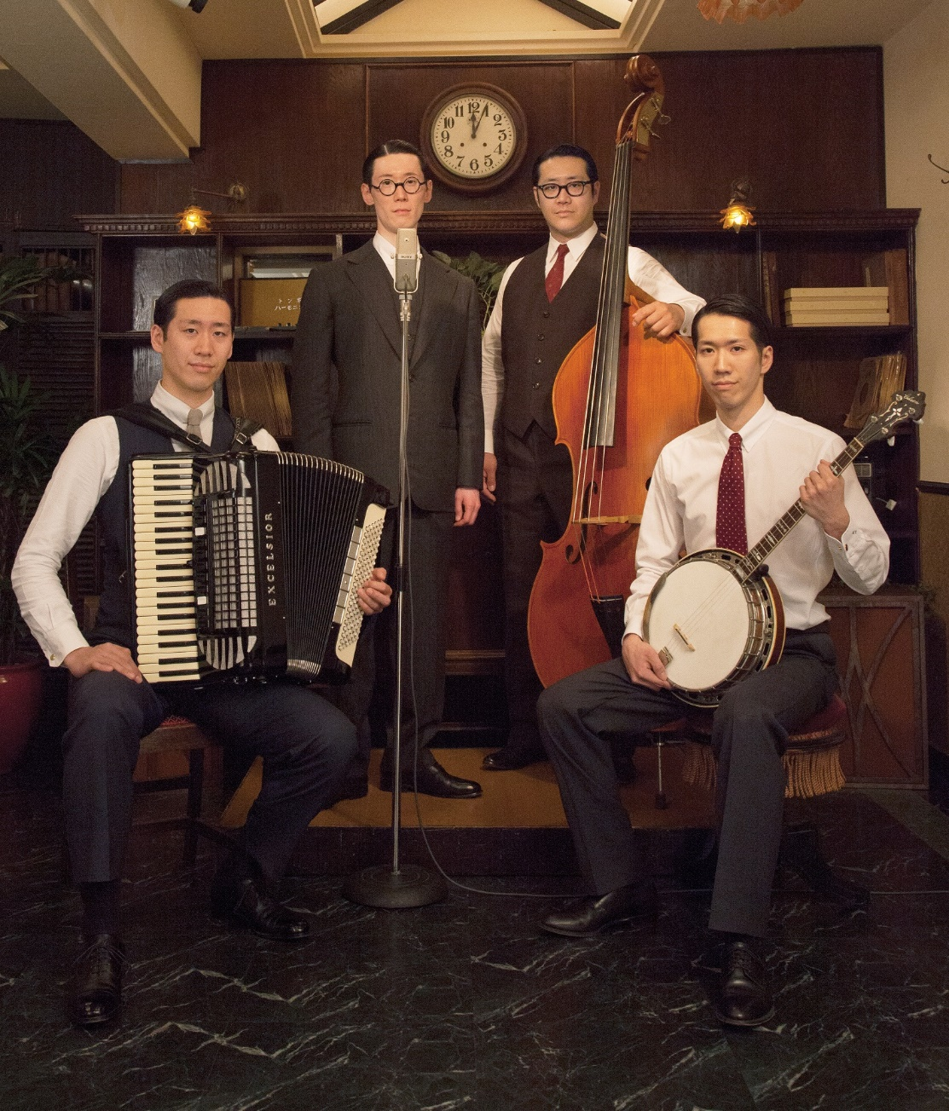
日程：2022/11/19（土）
時間：14:00開場／14:30開演
会場：シーサイド浜当目１階

“今を歌う 忘れかけた心を照らす唄” そんな唄を聴かせてくれる彼らは、古き良き昭和の流行歌をこよなく愛し、過去へタイムトリップしたような懐かしいスタイルで昭和歌謡を歌い継ぐ。中高年層のみならず最近では“古き良き昭和歌謡”を知らない若い世代にも注目されている。世代を超えて彼らの公演で心温まるひとときをご一緒に。

予定曲目
東京ラプソディ／誰か故郷を想わざる／旅の夜風／青い山脈／上海帰りのリル ほか
※曲目は予告なく変更する場合があります。ご了承ください。

東京大衆歌謡楽団プロフィール
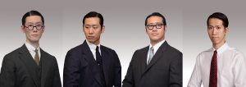
唄／髙島孝太郎（35）、アコーディオン／髙島雄次郎（33）、ウッドベース／髙島龍三郎（31）、バンジョー／髙島圭四郎（29）の4兄弟からなるユニット。2009年4月東京大衆歌謡楽団を結成。 もともと世界の民族音楽をテーマにしたバンド活動中に演奏した昭和歌謡に様々な音楽が凝縮されていることに気づき、バンド解散後、昭和歌謡にのめり込む。古き良き昭和初期の流行歌をこよなく愛し、同年12月にバンド名と同じタイトル「東京大衆歌謡楽団」のＣＤとカセットを同時発売。浅草や上野などの街頭演奏や単独公演で、中高年の熱烈な支持を得ている。2015年3月ウッドベースに三男、龍三郎が加入。新生「東京大衆歌謡楽団」としてスタート。2015年6月メジャーデビューを果たす。2017年には四男圭四郎が加入し四兄弟の楽団なった。

